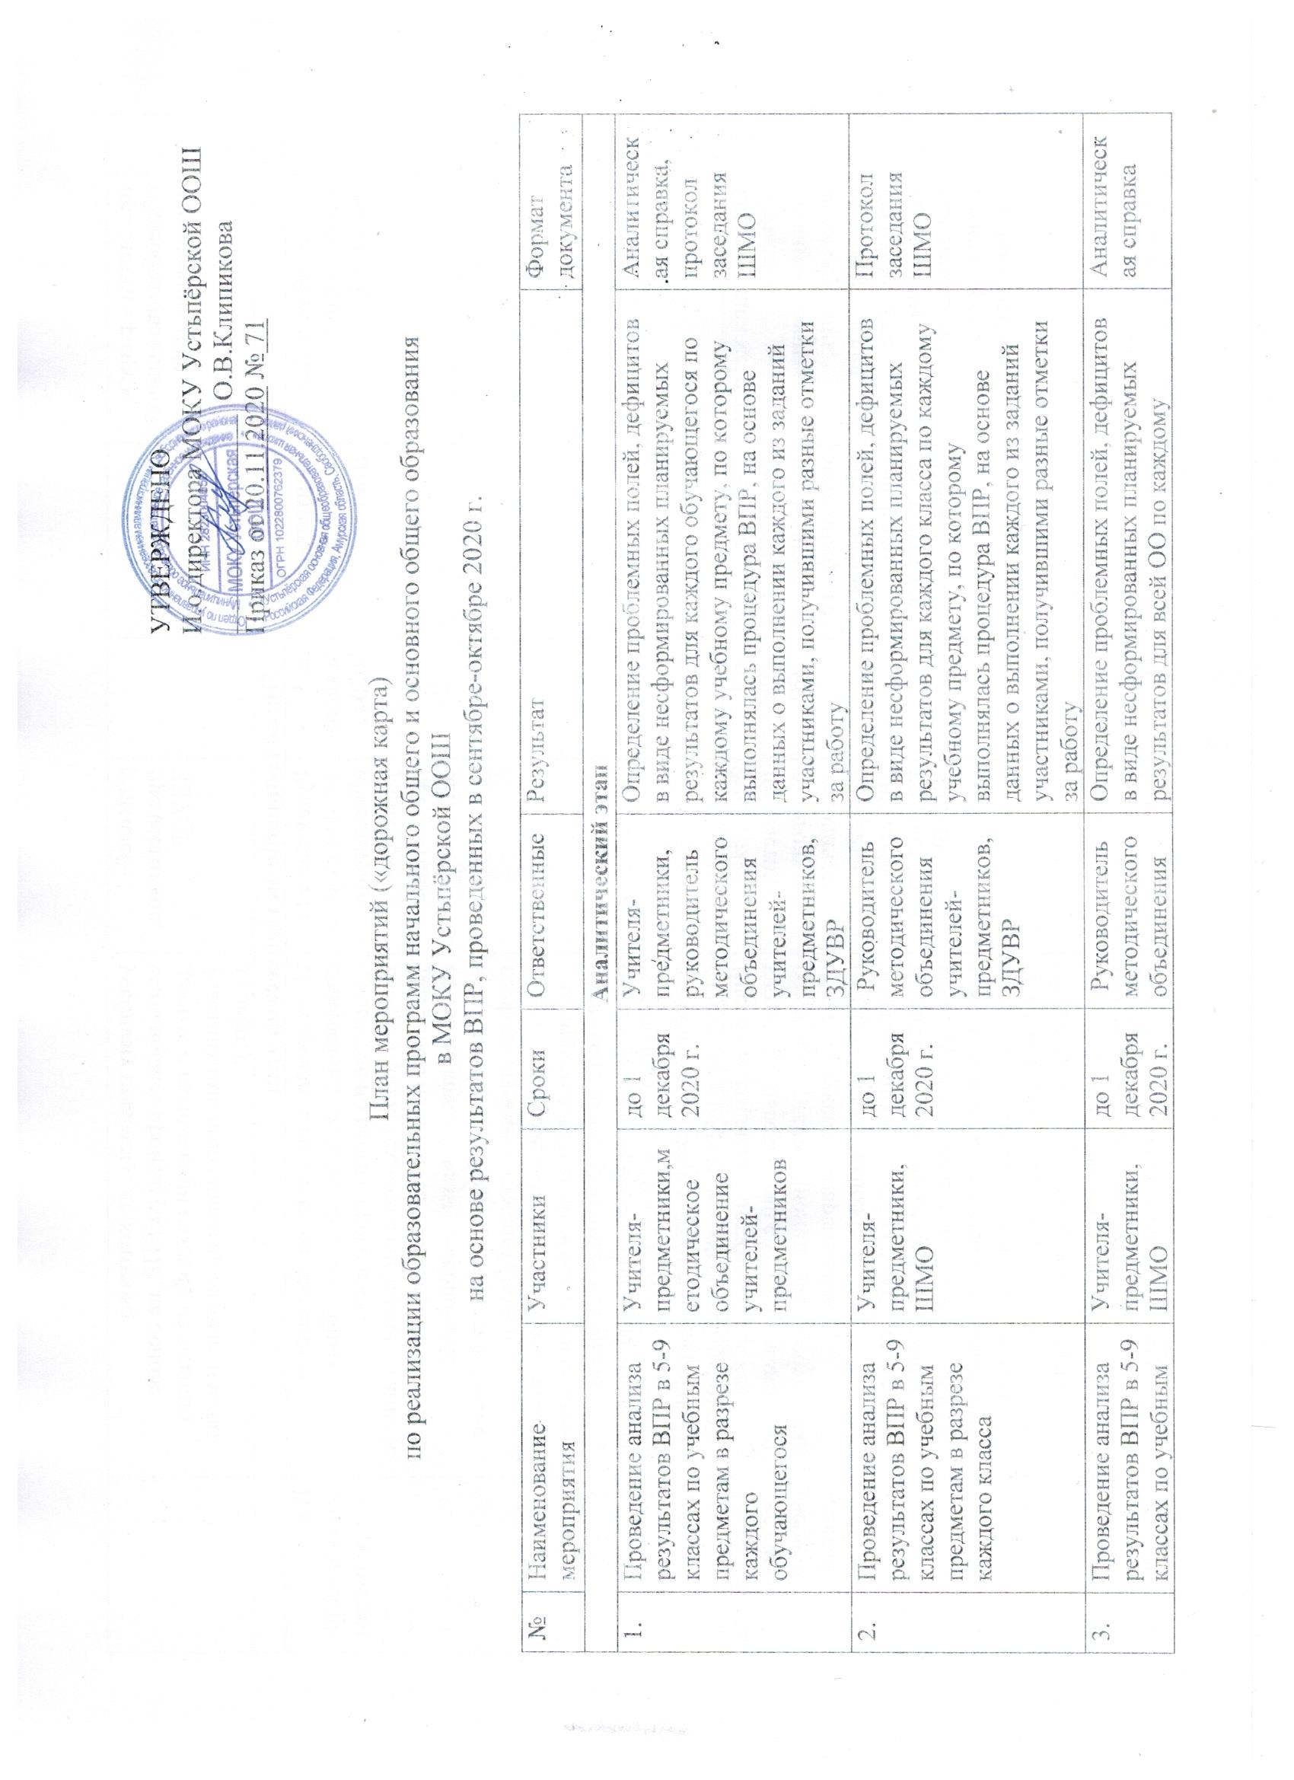

 | предметам в разрезе общеобразовательной организации (ОО) |  |  | учителей-предметников,  ЗДУВР | учебному предмету, по которому выполнялась процедура ВПР, на основе данных о выполнении каждого из заданий участниками, получившими разные отметки за работу
Организационно-методический этап
4. | Составление плана консультаций по предметам | Учителя-предметники,  методическое объединение  учителей-предметников | до 1 декабря 2020 г. | Руководитель методического объединения  учителей-предметников,  ЗДУВР | Планирование результатов освоения и содержания отдельных тем учебных предметов по итогам проведения консультаций, тематическое планирование (с указанием количества часов, отводимых на освоение каждой темы), мероприятий, направленных на формирование и развитие несформированных умений, видов деятельности, характеризующих достижение планируемых результатов освоения основной образовательной программы начального общего и основного общего образования (ООП НОО и ООО), которые содержатся в обобщенном плане варианта проверочной работы по конкретному учебному предмету | План консультаций по предметам
5. | Оптимизация методов обучения, организационных форм обучения, средств обучения, использование современных педагогических технологий по учебным предметам | Учителя-предметники, руководитель методического объединения  учителей-предметников, ЗДУВР | до 1 декабря 2020 г. | Учителя-предметники, руководитель методического объединения  учителей-предметников,  ЗДУВР | Внесение изменений в технологические карты учебных занятий с указанием методов обучения, организационных форм обучения, средств обучения, современных педагогических технологий, позволяющих осуществлять образовательный процесс, направленный на эффективное формирование умений, видов деятельности, характеризующих достижение планируемых результатов освоения ООП НОО и ООО, которые не сформированы у обучающихся и содержатся в обобщенном плане варианта проверочной работы по конкретному учебному предмету | Технологические карты учебных занятий
6. | Организация преемственности обучения и межпредметных связей | Учителя-предметники, руководитель методического объединения  учителей-предметников,  ЗДУВР | до 1 декабря 2020 г. | Учителя-предметники, руководители ШМО, заместители руководителя ОО | Внесение изменений в технологические карты учебных занятий с указанием преемственности обучения по учебному предмету (по уровням общего образования, по классам обучения), межпредметных связей, направленных на эффективное формирование умений, видов деятельности (предметных и метапредметных результатов), характеризующих достижение планируемых результатов освоения ООП НОО/ООО, которые не сформированы у обучающихся и содержатся в обобщенном плане варианта проверочной работы по конкретному учебному предмету | Технологические карты
7. | Разработка индивидуальных образовательных маршрутов для обучающихся на основе данных о выполнении каждого из заданий участниками, получившими разные баллы за работу | Учителя-предметники, руководитель методического объединения  учителей-предметников,  ЗДУВР | до 1 декабря 2020 г. | Учителя-предметники, руководитель методического объединения  учителей-предметников,  ЗДУВР | Разработанные индивидуальные образовательные маршруты для обучающихся по формированию умений, видов деятельности (предметных и метапредметных результатов), характеризующих достижение планируемых результатов освоения ООП НОО/ООО, на основе данных о выполнении каждого из заданий участниками, получившими разные отметки за работу | Индивидуальные образовательные маршруты
Обучающий этап
8. | Проведение консультаций по учебному предмету | Учителя-предметники | 18 ноября - 27 декабря 2020 г. | Учителя-предметники, руководитель методического объединения  учителей-предметников | Организация и проведение консультаций в соответствии с планами и графиком | Технологические карты консультационных занятий
Оценочный этап
9. | Проведение текущей оценки обучающихся на учебных занятиях по учебному предмету | Учителя-предметники | 18 ноября - 27 декабря 2020 г. | Учителя-предметники, руководитель методического объединения  учителей-предметников,  ЗДУВР | Включение в состав учебных занятий для проведения текущей оценки обучающихся заданий для оценки несформированных умений, видов деятельности, характеризующих достижение планируемых результатов освоения ООП НОО/ООО, которые содержатся в контрольно-измерительных материалах проверочной работы по конкретному учебному предмету | Технологические карты учебных занятий
10. | Проведение триместровой оценки обучающихся на учебных занятиях по учебному предмету | Учителя-предметники | 18 ноября - 27 декабря 2020 г. | Учителя-предметники, руководители руководитель методического объединения  учителей-предметников,  ЗДУВР | Включение в состав учебных занятий для проведения триместровой оценки обучающихся заданий для оценки несформированных умений, видов деятельности, характеризующих достижение планируемых результатов освоения ООП НОО/ООО, которые содержатся в контрольно-измерительных материалах проверочной работы по конкретному учебному предмету | Технологические карты учебных занятий
11. | Анализ результатов текущей, тематической триместровой, планируемых результатов ООП ООО | Учителя-предметники, руководитель методического объединения  учителей-предметников,  ЗДУВР | 18 ноября - 27 декабря 2020 г. | Учителя-предметники, руководитель методического объединения  учителей-предметников,  ЗДУВР | Результаты текущей, тематической, триместровой, оценки планируемых результатов ООП ООО с учетом несформированных умений, видов деятельности, характеризующих достижение планируемых результатов освоения ООП НОО/ООО, которые содержатся в обобщенном плане варианта проверочной работы по конкретному учебному предмету | Аналитический отчет
Рефлексивный этап
12. | Анализ эффективности принятых мер по организации образовательного процесса ОО на уровне ООО на основе результатов ВПР, проведенных в сентябре -октябре 2020 г. | Учителя-предметники, руководитель методического объединения  учителей-предметников,  ЗДУВР | 27 декабря 2020 г. – 17 января 2021 г. | Учителя-предметники,  руководитель методического объединения  учителей-предметников,  ЗДУВР | Повышение качества реализации ООП ООО на основе результатов ВПР, проведенных в сентябре -октябре 2020 г. | Аналитический отчет

